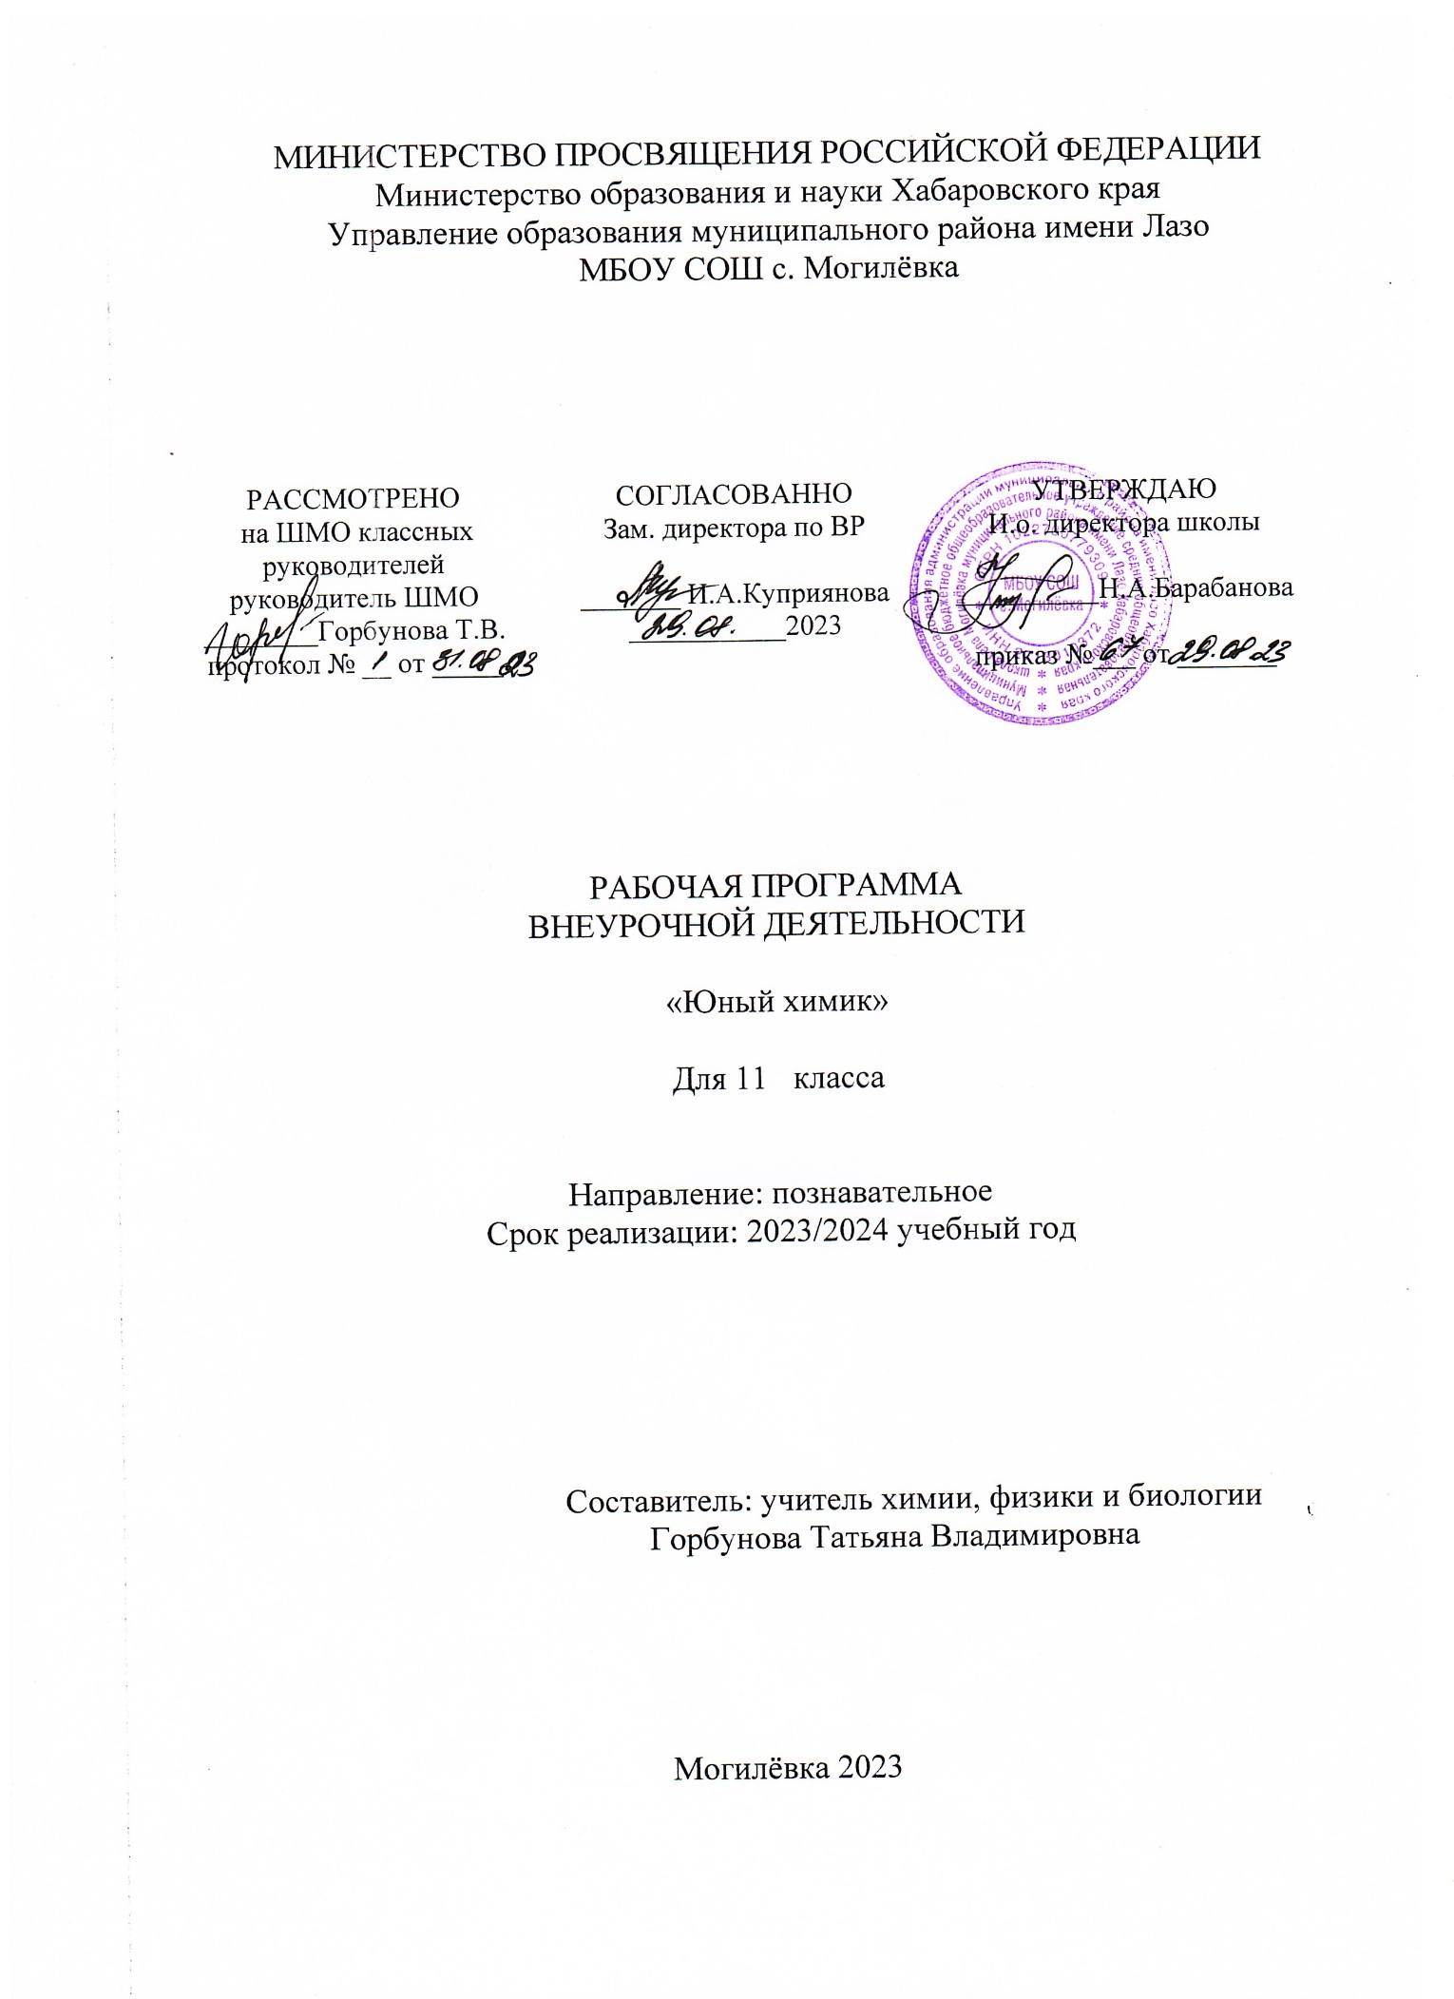

**Пояснительная записка**

Рабочая программа «Юный химик» для обучающихся 11 класса разработана на основе авторской учебной программы курса химии О.С. Габриеляна: «Программа курса химии для 10-11 классов общеобразовательных учреждений. Углубленный уровень. – М.: Дрофа, 2015.»; основной общеобразовательной программы МБОУ СОШ с. Могилевка района имени Лазо Хабаровского края, а так же основной рабочей программы воспитания школы.

Рабочая программа рассчитана на 34 учебных часа (1ч в неделю) из них 5 часов - тематические работы по основным разделам/темам органической химии и 1 итоговую работу по курсу химии в форме КИМа ЕГЭ. В программу включены все типы расчетных задач для средней школы и задачи повышенного уровня сложности (олимпиадные задачи). Большое внимание в спецкурсе уделяется генетической связи между классами соединений (цепочки превращений) и работе с тестами.

**Актуальность:** программа создает условия для социального, культурного и профессионального самоопределения, творческой самореализации личности ребёнка, формирования химической и функциональной грамотности и безопасного использования веществ в повседневной жизни.

**Практическая значимость:** при составлении программы были отобраны такие работы, которые заинтересовали бы учащихся, помогли бы им при подготовке к ЕГЭ, были доступны по содержанию и методике выполнения, готовили бы будущих исследователей, давали опыт творческой деятельности учащихся.

**Новизна**  данной рабочей программы: программа сосредотачивает основное внимание на экспериментальной работе, а это, прежде всего работа с веществами, сознательное проведение химических процессов.

**Цель:**  формирование у учащихся опыта химического творчества, который связан не только с содержанием деятельности, но и с особенностями личности ребенка , его способностями к сотрудничеству, развитие общекультурной компетентности, представлений о роли естественнонаучных занятий в становлении цивилизации, познавательной активности и самостоятельности, положительной мотивации к обучению, опыта самореализации, коллективного взаимодействия, развитие интеллектуального и творческого потенциала  детей на основе формирования операционных способов умственных действий по решению теоретических и практических задач в области химии.

Задачи программы:

*Образовательные:*

1) формирование умений и знаний при решении основных типов задач по химии;

2) формирование практических умений при решении экспериментальных задач на распознавание веществ;

3) повторение, закрепление основных понятий, законов, теорий, а также научных фактов, образующих химическую науку.

*Воспитательные:*

1) создание педагогических ситуаций успешности для повышения собственной самооценки и статуса учащихся в глазах сверстников, педагогов и родителей;

2) формирование познавательных способностей в соответствии с логикой развития химической науки;

3) содействие в профориентации школьников.

*Развивающие:*

1) развивать у школьника умение выделять главное, существенное в изученном материале, сравнивать, обобщать изученные факты, логически излагать свои мысли при решении задач;

2) развивать самостоятельность, умение преодолевать трудности в учении;

3) развивать эмоции учащихся, создавая эмоциональные ситуации удивления, занимательности, парадоксальности;

4) развивать практические умения учащихся при выполнении практических экспериментальных задач.

5)развивать интеллектуальный и творческий потенциал личности, логическое мышление при решении экспериментальных задач по химии;

6)учить технике подготовки и проведения химического эксперимента, с помощью занимательных опытов поднять у обучающихся интерес к изучению химии, учить приемам решения творческих задач, поиску альтернативного решения, комбинированию ранее известных способов решения, анализу и сопоставлению различных вариантов решения, учить активно мыслить;

7) расширять профессиональный кругозор, эрудицию, повышать общий уровень образованности и культуры.

Программа обеспечена:

1.Документами ФИПИ для проведения ЕГЭ по химии в 2024 году

(данные документы размещены на сайте ФИПИ, www.fipi.ru):

- «Кодификатор элементов содержания и требований к уровню подготовки выпускников общеобразовательных учреждений для проведения единого государственного экзамена по химии»,

- Демонстрационный вариант КИМ

*МЕСТО ВНЕУРОЧНОЙ ДЕЯТЕЛЬНОСТИ*

На проведение занятий внеурочной деятельности «Юный химик» отводится 1 час в неделю в рамках внеурочной деятельности, предусмотренной ФГОС (34 часа в год)

**Планируемые результаты освоения внеурочной деятельности**

**"ЮНЫЙ ХИМИК" 11 класс**

**Личностные результаты**

Полученные знания должны помочь учащимся:

* определиться в выборе индивидуальных образовательных потребностей
* успешно сдать экзамен по химии в новой форме в 10 и 11 классах
* закрепить практические навыки и умения решения разно уровневых заданий по органической химии.
* В процессе обучения на занятиях учащиеся приобретают следующее *знания:*
* способы решения различных типов задач;
* основные формулы и законы, по которым проводятся расчеты;
* стандартные алгоритмы решения задач.

*умения:*

* производить расчеты химических задач согласно требованиям Федерального стандарта и задач повышенного уровня сложности(олимпиадные задачи).
* решать типовые тесты экзаменационных вариантов ЕГЭ и демонстрационной версии ФИПИ;

**Метапредметные результаты**

**Регулятивные УУД:**

В результате обучения по данной программе ***учащиеся должны научиться***:

* логически рассуждать, пользуясь приемами анализа, сравнения, обобщения, классификации, систематизации;
* обоснованно делать выводы, доказывать;
* обобщать математический материал;
* находить разные решения нестандартных задач.

***К концу обучения учащиеся должны уметь:***

* анализировать варианты рассуждений, восстанавливать ход рассуждений;
* решать логически-поисковые задачи, нестандартные задачи;
* находить несколько способов решения задач.

**Познавательные УУД:**

* Ориентироваться в своей системе знаний: отличать новое от уже известного с помощью учителя.
* Делать предварительный отбор источников информации: ориентироваться в учебнике (на развороте, в оглавлении, в словаре).
* Добывать новые знания: находить ответы на вопросы, используя учебник, свой жизненный опыт и информацию, полученную от учителя.
* Перерабатывать полученную информацию: делать выводы в результате совместной работы всего класса. Перерабатывать полученную информацию: сравнивать и группировать такие математические объекты, как числа, числовые выражения, равенства, неравенства, плоские геометрические фигуры.
* Преобразовывать информацию из одной формы в другую: составлять математические рассказы и задачи на основе простейших математических моделей (предметных, рисунков, схематических рисунков, схем);

**Коммуникативные УУД:**

Учиться выполнять различные роли в группе (лидера, исполнителя, критика).

**Формы организации видов деятельности:**

* лекционные занятия.
* практические занятия.
* индивидуальная работа

**Содержание курса внеурочной деятельности**

**"ЮНЫЙ ХИМИК" 11 класс**

Тема 1. Теоретические основы химии. Химическая связь, строение вещества (3 ч)

Строение атома. Строение электронных оболочек атомов элементов первых четырех периодов: s -, p - d - элементы. Электронная конфигурация атомов.

Периодический закон и Периодическая система химических элементов Д.И. Менделеева.

Степень окисления. Валентность. Электроотрицательность. Строение вещества и химическая связь. Способы решения задач по данным темам в КИМ ЕГЭ.

**Тема 2***.* **Неорганическая химия (9 ч)**

Классификация неорганических веществ.

Характерные химические основных классов неорганических соединений. Генетическая связь неорганических веществ. Расчеты по химическим формулам и уравнениям реакций. Вычисления массы растворенного вещества, содержащегося в определенной массе раствора с известной массовой долей. Расчеты массовой доли (массы) химического соединения в смеси. Расчеты объемных отношений газов при химических реакциях. Расчеты массы вещества или объема газов по известному количеству вещества, массе или объему одного из участвующих в реакции веществ. Расчеты массы (объема количеству вещества) продуктов реакции, если одно из реагирующих веществ дано в избытке (имеет примеси). Расчеты по термохимическим уравнениям. Расчеты массовой или объемной доли выхода продукта реакции от теоретически возможного.

**Тема 3. Химическая реакция (8 ч)**

Классификация химических реакций. Скорость реакции и ее зависимость от различных факторов. Обратимость и необратимость химических реакций. Химическое равновесие, факторы, влияющие на его смещение. Теория электролитической диссоциации. Реакции ионного обмена. Гидролиз солей. Окислительно-восстановительные реакции. Коррозия металлов. Электролиз. Тепловой эффект и термохимические уравнения. Расчеты теплового эффекта химической реакции.

**Тема 4. Органическая химия (12 ч)**

Теория химического строения органических соединений (гомологи, изомеры).

Характерные химические свойства углеводородов**:** алканов, циклоалканов, алкенов, алкинов, алкадиенов, ароматических углеводородов. Генетическая связь углеводородородных соединений. Решение задач по темам из КИМ ЕГЭ базового и повышенного уровней сложности. Решение задач высокого уровня сложности на определение формул, по известным массам или объемам продуктов сгорания**.**

Характерные химические свойства кислородсодержащих органических соединений. Полифункциональные соединения. Моносахариды. Дисахариды. Полисахариды. Решение задач по материалам КИМ ЕГЭ.

Тема 5. Общие представления о промышленных способах получения важнейших веществ (2 ч)

Основные способы получения металлов. Общие научные принципы производства: получения серной кислоты, аммиака.

Природные источники углеводородных соединений, их переработка.

**Учебно-тематический план**

|  |  |
| --- | --- |
| Разделы программы | Количество часов |
| Тема 1. Теоретические основы химии. Химическая связь, строение вещества | 3 |
| Тема 2. Неорганическая химия | 9 |
| Тема 3. Химические реакции | 8 |
| Тема 4. Органическая химия | 12 |
| Тема 5. Общие представления о промышленных способах получения важнейших веществ | 2 |
| Итого | 34 |

**Календарно – тематическое планирование**

|  |  |  |  |  |
| --- | --- | --- | --- | --- |
| **№ п/п** | **Тема урока** | **Кол-во часов** | **Дата проведения** | |
| **По плану** | **По факту** |
| **Тема 1. Теоретические основы химии. Химическая связь, строение вещества (3 ч)** | | | | |
| 1 | Строение атома. Строение электронных оболочек атомов элементов первых четырех периодов: s -, p - d - элементы. Электронная конфигурация атомов. | 1 |  |  |
| 2 | Периодический закон и Периодическая система химических элементов Д.И. Менделеева. | 1 |  |  |
| 3 | Степень окисления. Валентность. Электроотрицательн ость. Строение вещества и химическая связь. Способы решения задач по данным темам в КИМ ЕГЭ | 1 |  |  |
| **Тема 2**. **Неорганическая химия (9 ч)** | | | | |
| 4 | Классификация неорганических веществ. | 1 |  |  |
| 5 | Характерные химические свойства основных классов неорганических соединений. Генетическая связь неорганических веществ. | 1 |  |  |
| 6 | Расчеты по химическим формулам и уравнениям реакций. | 1 |  |  |
| 7 | Вычисления массы растворенного вещества, содержащегося в определенной массе раствора известной массовой долей. Расчеты массовой доли (массы) химического соединения в смеси. | 1 |  |  |
| 8 | Расчеты объемных отношений газов при химических реакциях. | 1 |  |  |
| 9 | Расчеты массы вещества или объема газов по известному количеству вещества, массе или объему одного из участвующих в реакции веществ. | 1 |  |  |
| 10 | Расчеты массы объема количеству вещества продуктов реакции, если одно из реагирующих веществ дано в избытке (имеет примеси). | 1 |  |  |
| 11 | Расчеты по термохимическим уравнениям. | 1 |  |  |
| 12 | Расчеты массовой или объемной доли выхода продукта реакции от теоретически возможного. | 1 |  |  |
| **Тема 3. Химическая реакция (8 ч)** | | | | |
| 13 | Классификация химических реакций. | 1 |  |  |
| 14 | Скорость реакции и ее зависимость от различных факторов. | 1 |  |  |
| 15 | Обратимость и необратимость химических реакций. Химическое равновесие, факторы, влияющие на его смещение. | 1 |  |  |
| 16 | Теория электролитической диссоциации. | 1 |  |  |
| 17 | Реакции ионного обмена. Гидролиз солей. | 1 |  |  |
| 18 | Окислительно-восстановительные реакции. Коррозия металлов | 1 |  |  |
| 19 | Электролиз. | 1 |  |  |
| 20 | Тепловой эффект и термохимические уравнения. Расчеты теплового эффекта химической реакции. | 1 |  |  |
| **Тема 4. Органическая химия (12 ч)** | | | | |
| 21 | Теория химического строения органических соединений (гомологи, изомеры). | 1 |  |  |
| 22 | Характерные химические свойства предельных углеводородов. | 1 |  |  |
| 23 | Характерные химические свойства непредельных углеводородов. | 1 |  |  |
| 24 | Характерные химические свойства ароматических углеводородов. | 1 |  |  |
| 25 | Решение задач из КИМ ЕГЭ по пройденным темам органической химии. | 1 |  |  |
| 26 | Генетическая связь углеводородородны х соединений. | 1 |  |  |
| 27 | Решение задач по темам из КИМ ЕГЭ базового и повышенного уровней сложности. | 1 |  |  |
| 28 | Решение задач по темам из КИМ ЕГЭ высокого уровня сложности (цепочка превращений по органической химии). | 1 |  |  |
| 29 | Решение задач высокого уровня сложности на определение формул, по известным массам или объемам продуктов сгорания**.** | 1 |  |  |
| 30 | Характерные химические свойства кислородсодержащих органических соединений. | 1 |  |  |
| 31 | Полифункциональн ые соединения. Моносахариды. Дисахариды. Полисахариды. | 1 |  |  |
| 32 | Решение задач по материалам КИМ ЕГЭ по блоку «Органическая химия». | 1 |  |  |
| **Тема 5. Общие представления о промышленных способах получения важнейших веществ (2 ч)** | | | | |
| 33 | Основные способы получения металлов. Общие научные принципы производства:получения серной кислоты, аммиака. | 1 |  |  |
| 34 | Природные источники углеводородных соединений, их переработка. | 1 |  |  |